共青团兴国县委员会2022年度部门决算

目 录

第一部分 共青团兴国县委员会概况
一、部门主要职能
二、部门基本情况
第二部分 2022年度部门决算表
一、收入支出决算总表
二、收入决算表
三、支出决算表
四、财政拨款收入支出决算总表
五、一般公共预算财政拨款支出决算表
六、一般公共预算财政拨款基本支出决算表
七、政府性基金预算财政拨款收入支出决算表
八、国有资本经营预算财政拨款支出决算表
九、财政拨款“三公”经费支出决算表
十、国有资产占用情况表
第三部分 2022年度部门决算情况说明
一、收入决算情况说明
二、支出决算情况说明
三、财政拨款支出决算情况说明
四、一般公共预算财政拨款基本支出决算情况说明
五、财政拨款“三公”经费支出决算情况说明
六、机关运行经费支出情况说明
七、政府采购支出情况说明
八、国有资产占用情况说明
九、预算绩效情况说明
第四部分 名词解释
第五部分 附件

第一部分 共青团兴国县委员会概况

一、部门主要职能
（一）组织团员、青年学习党的路线、方针和政策。
（二）学习科学、文化和业务知识，树立与改革开放和社会发展相适应的新观念。
（三）维护国家人民利益，代表和维护青年的具体利益，当好党的助手和后备军。
（四）围绕党的中心任务，开展适合青年特点的活动，发挥生力军和击队作用，保护并促进青少年的健康成长。
二、部门基本情况
共青团兴国县委员会设立5个内设机构：办公室、组织部、宣传部、学校和少先队权益部、县直属机关团委。
共青团兴国县委员会2022年年末实有人数5人，其中在职人员5人，离休人员0人，退休人员0人；年末其他人员0人；年末学生人数0人；由养老保险基金发放养老金的离退休人员 0人。

第二部分 2022年度部门决算表

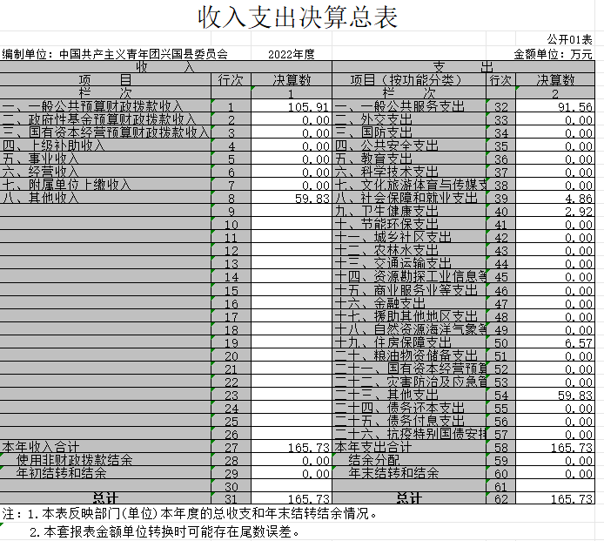

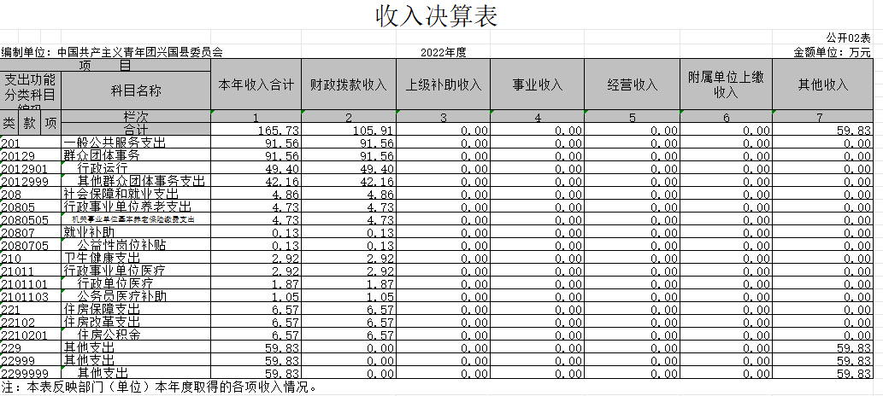

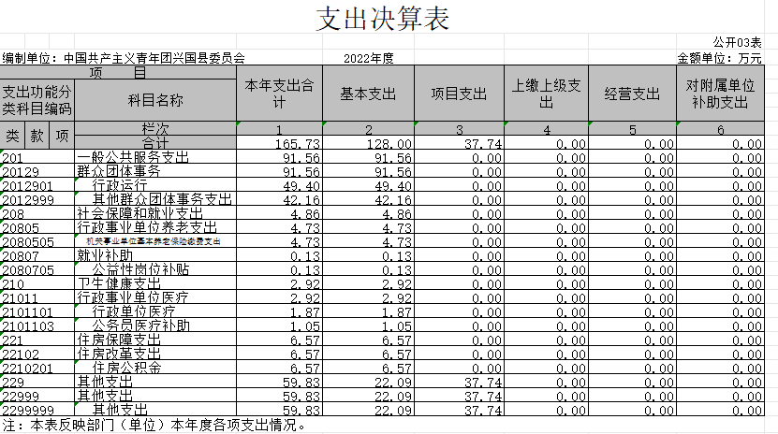

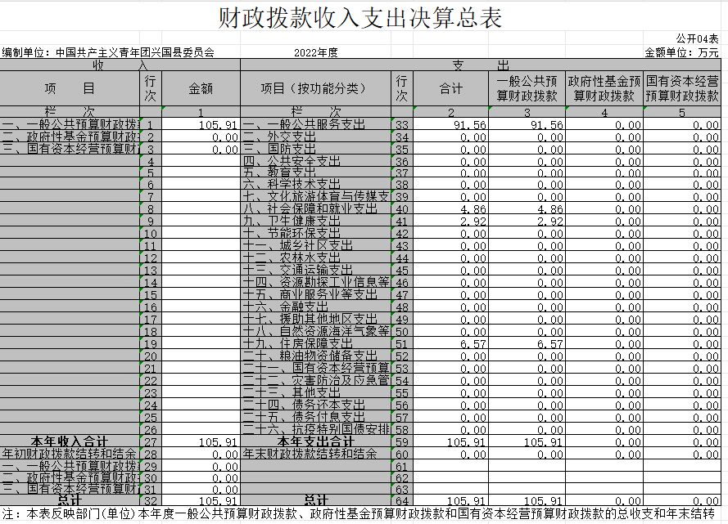
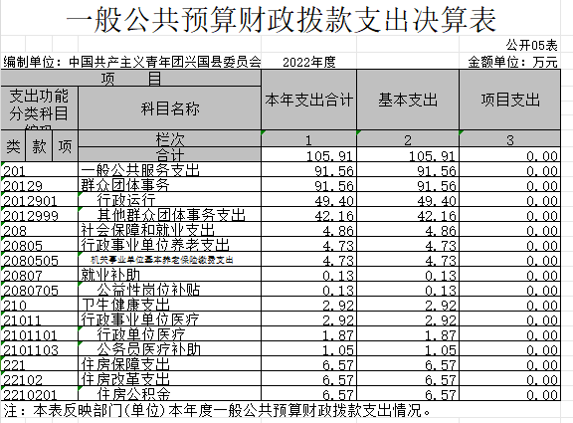

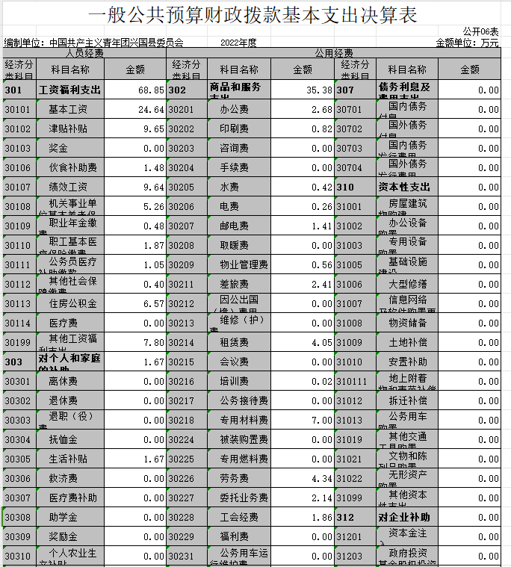
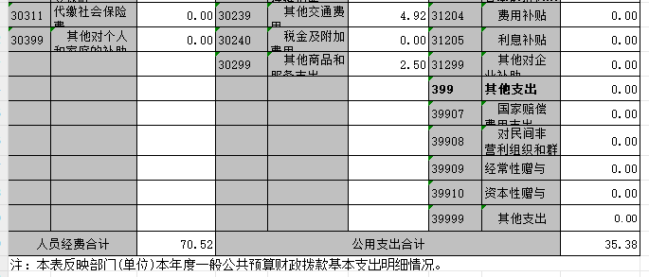

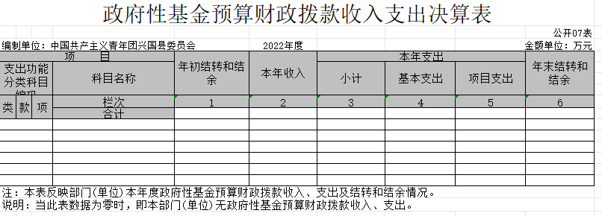

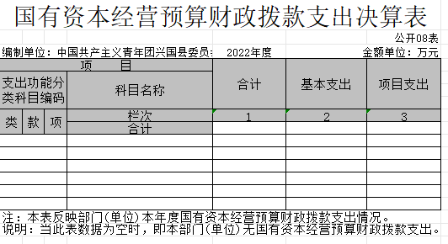

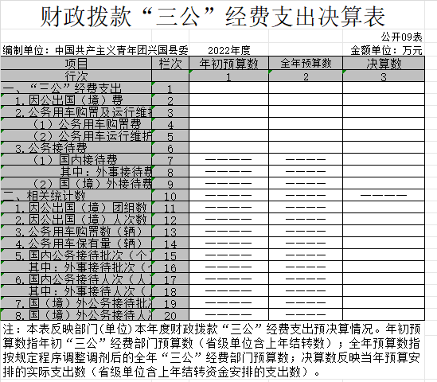

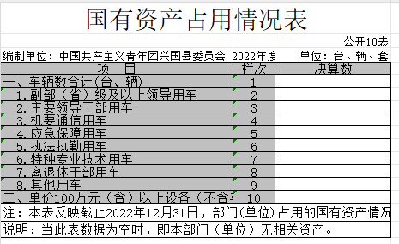

第三部分 2022年度部门决算情况说明

一、收入决算情况说明
本部门2022年度收入总计165.73万元，其中年初结转和结余0万元，较2021年减少81.97万元，下降100%；本年收入合计165.73万元，较2021年减少46.57万元，下降21.94%，主要原因是：单位其它收入减少。
本年收入的具体构成为：财政拨款收入105.91万元，占63.9%；事业收入0万元，占0%；经营收入0万元，占0%；其他收入59.83万元，占36.1%。
二、支出决算情况说明
本部门2022年度支出总计165.73万元，其中本年支出合计165.73万元，较2021年减少81.97万元，下降33.09%，主要原因是：单位其它支出减少；年末结转和结余0万元，较2021年增加0万元，增长0%，主要原因是：单位收支较为均衡。
本年支出的具体构成为：基本支出128万元，占77.23%；项目支出37.74万元，占22.77%；经营支出0万元，占0%；其他支出（对附属单位补助支出、上缴上级支出）0万元，占0%。
三、财政拨款支出决算情况说明
本部门2022年度财政拨款本年支出年初预算数为78.09万元，决算数为105.91万元，完成年初预算的135.63%。其中：
（一）一般公共服务支出年初预算数为64.02万元，决算数为91.56万元，完成年初预算的143.02%，主要原因是：上级追加项目资金。
（二）社会保障和就业支出年初预算数为4.55万元，决算数为4.86万元，完成年初预算的106.81%，主要原因是：上级追加项目资金。
（三）卫生健康支出年初预算数为3.9万元，决算数为2.92万元，完成年初预算的74.87%，主要原因：我单位落实过紧日子要求，厉行节约。
（四）住房保障支出年初预算数为5.62万元，决算数为6.57万元，完成年初预算的116.9%，主要原因是：上级追加项目资金。
四、一般公共预算财政拨款基本支出决算情况说明
本部门2022年度一般公共预算财政拨款基本支出105.9万元，其中：
（一）工资福利支出68.85万元，较2021年增加23.36万元，增长50.81%，主要原因是：单位人员增加。
（二）商品和服务支出35.38万元，较2021年增加31.44万元，增长797.97%，主要原因是：单位人员增加。
（三）对个人和家庭补助支出1.67万元，较2021年增加1.67万元，主要原因是：单位人员增加。
（四）资本性支出0万元，较2021年增加0万元，增长0%，主要原因是：单位无资本性支出。
五、财政拨款“三公”经费支出决算情况说明
本部门2022年度一般公共预算财政拨款“三公”经费支出年初预算数为0.2万元，决算数为0万元，完成预算的0%，决算数较2021年减少0万元，减少0%，其中：
（一）因公出国（境）支出全年预算数为0万元，决算数为0万元，完成预算的100%，决算数较2021年增加0 万元，增长0 %，决算数较全年预算数不变的主要原因是：本年度及上年度均未发生因公出国（境）支出。全年安排因公出国（境）团组0个，累计0人次，主要原因：我单位落实过紧日子要求，无因公出国情况。
（二）公务接待费支出年初预算数为0.2万元，决算数为0元，完成预算的0%，决算数较2021年增加0万元，增长0%，决算数较全年预算数不变的主要原因是：我单位落实过紧日子要求，厉行节约。全年国内公务接待0批，累计接待0人次，其中外事接待0批，累计接待0人次，主要原因：我单位落实过紧日子要求，厉行节约。
（三）公务用车购置及运行维护费支出0万元，其中公务用车购置年初预算数为0万元，决算数为0万元，完成全年预算的100%，决算数较2021年增加0万元，增长0%，全年购置公务用车0辆。公务用车运行维护费支出年初预算数为0万元，决算数为0万元，完成全年预算的100 %，年末公务用车保有0辆。决算数较全年预算数不变的主要原因是：公车改革，本单位没有公务用车。
六、机关运行经费支出情况说明
本部门2022年度机关运行经费支出35.38万元（与部门决算中行政单位和参照公务员法管理事业单位财政拨款基本支出中公用经费之和一致），较上年决算数增加31.44万元，增长797.97%，主要原因是：办公设施设备购置经费增加、人员编制数量增加等。
七、政府采购支出情况说明
本部门2022年度无政府采购支出。
八、国有资产占用情况说明
截止2022年12月31日，本部门国有资产占用情况见公开10表《国有资产占用情况表》。其中车辆中的其他用车主要是：部门未购置、保留车辆。
九、预算绩效评价情况说明
（一）绩效评价工作开展情况
根据预算绩效管理要求，我部门组织对纳入2022年度部门预算范围的二级项目9个全面开展绩效自评，共涉及资金98.02万元，占项目支出总额的100%，从评价情况来看，2022年该9个项目均已顺利执行到位，达到了绩效评价目标。
组织开展部门整体支出绩效评价，涉及一般公共预算支出 140.92万元，政府性基金预算支出0万元。从评价情况来看，2022年达到了整体支出绩效评价目标。
（二）部门决算中项目绩效自评结果
反映2022年度省级部门绩效自评总报告。
1.本部门项目绩效目标情况
共青团兴国县委员会本年度旨在贯彻执行党的基本路线、方针和政策，组织实施县委、县政府和团市委部署的以青少年工作为主体的各项任务;组织开展形式多样、适合青少年特点的活动，满足青少年成长成才;领导全县共青团工作、少先队工作，依法对县级青年社团和青少年教育、活动、服务阵地等进行归口管理或业务指导。
2.单位自评工作开展情况
为切实做好2022年度部门整体绩效自评工作，提高财政资金使用效益。我委高度重视绩效评价工作，成立绩效自评工作领导小组，认真学习相关文件及绩效自评样表，布置绩效自评工作。通过收集资料、查看财务账表、填写绩效自评表、自评总结等方式，对2022年所有纳入预算管理的资金，进行了全方位自评。
3.综合评价结论
本部门按要求对2022年部门整体支出开展绩效自评，从评价情况来看：强化了内部管理，降低了运行成本，做到厉行节约。进一步推进惩治和预防腐败体系建设，强化干部的廉洁自律意识和为民服务意识。从评价情况来看:建立起教育在先、制度制约、监督及时的防范机制，积极营造廉政勤政的工作格局。
4.绩效目标完成情况总体分析
（1）紧扣党史学习，青年思想引领不断深化
坚持思想引领，用习近平新时代中国特色社会主义思想引导广大青年听党话、跟党走。一是推进线下和线上学习相融合。在线下广泛开展“学党史、强信念、跟党走”“红领巾心向党”“童心向党庆百年·红色基因我传承”等系列活动，通过主题团、队日活动，讲红色故事、开展红色研学等深入开展党史学习教育；在线上组织青年参与“青年大学习”“红领巾爱学习”网上主题团课，让全县青年可以开展自选式、自助式、自主式学习。二是推广特色品牌，创新宣讲形式。成立“感恩教育”青年党史讲师团、“红领巾”讲解团等青年宣讲队伍，结合当地红色资源开展宣讲交流，引导青年坚定不移感恩党、听党话、跟党走。目前宣讲队伍人数达到300余人，已到村（社区）、新文明实践站、学校等地宣讲350余场次，覆盖人数达到1.5万人。

（2）积极搭建平台，人才服务水平不断加强

严格落实创业就业扶持政策，积极举办联谊会、读书会和各类招聘活动，搭设青年就业创业和资源对接平台。一是多形式开展青年人才交流活动。举办了青年人才联谊交友活动，共吸引来自全县各行业100余名青年人才参加，让青年人才切实感受到党和政府的温暖与关怀。通过召开学习党的二十大各界青年代表座谈会、“学习强国”青年读书会等形式，组织青年干部人才常态化进行交流。二是多举措助力青年人才就业创业。结合2022年赣州市青年英才“展翅计划”工作要求，在县内各单位、乡镇征集了46个暑期实习岗位，为青年大学生提供在家门口实习就业的机会。三是多岗位完善青年就业公益招聘平台。充分依托县劳动力市场服务中心的资源，联合举办青年公益招聘会，通过开展“金秋送岗暖心就业”招聘活动，提供岗位数达1030个，收到求职者简历投递近3000份。

（3）充分整合资源，青年发展环境不断优化

一是持续维护青少年合法权益。利用媒体积极开展青少年普法宣传线上课堂、“阳光班级”创建活动。聚焦青少年群体帮困助学，争取到“安踏体育课”“幻方助学计划”“茅台王子”“嘉福集团·春华计划”等学生资助项目，惠及34所学校上万名学生。二是不断丰富青年文化产品。我县组织举办了“喜迎二十大永远跟党走奋进新征程”音乐党课暨青年红歌大赛，直播观看人数32万余人，齐声唱响永远跟党走的青春之音。

（4）紧扣中心大局，志愿服务水平不断提高

我委广泛开展新时代文明实践系列青年志愿服务活动。在城乡环境整治中，常态化组织青年志愿服务队伍在乡镇、社区开展创文创卫、“河小青”等志愿服务，在学校持续推进“小手拉大手”助力“五净一规范”活动。在疫情防控中，动员组建疫情防控青年突击队，累计招募525名青年防疫志愿突击队员，参与疫情防控工作。在优化营商环境中，招募青年志愿者持续在兴国县行政服务中心青年志愿者服务站服务，进一步提升中心的便民服务水平。

（5）注重示范带动，助力推动乡村振兴
为进一步发挥青年突击队作用，全县开展了“新时代赣鄱乡村好青年”选培计划，为实施乡村振兴战略提供人才支持。深入挖掘培养农村青年致富带头人，通过下基层宣讲、农技推广服务等强农惠农政策，整合青年致富带头人的优势，带动更多的本地青年成长致富。此外，我县各部门积极打造和优化创业、就业环境，吸引更多的外出务工人员返乡创业就业，不断完善服务机制，简化项目审批流程，打造“一站式”服务企业平台。
5.偏离绩效目标的原因和改进措施
（1）完善队伍建设，提升财务专业知识水平；
（2）加大人才培养力度，鼓励职工多参加财务相关培训活动，或引进专业人才负责财务管理工作。
（3）绩效目标设置要讲究科学性、合理性。
6.绩效自评结果拟应用和公开情况
2022年度共青团兴国县委员会部门整体支出绩效自评结果为100分，自评结果将作为下年度部门整体支出预算参照依据，绩效自评公开工作将适时在相关政府网上公开。
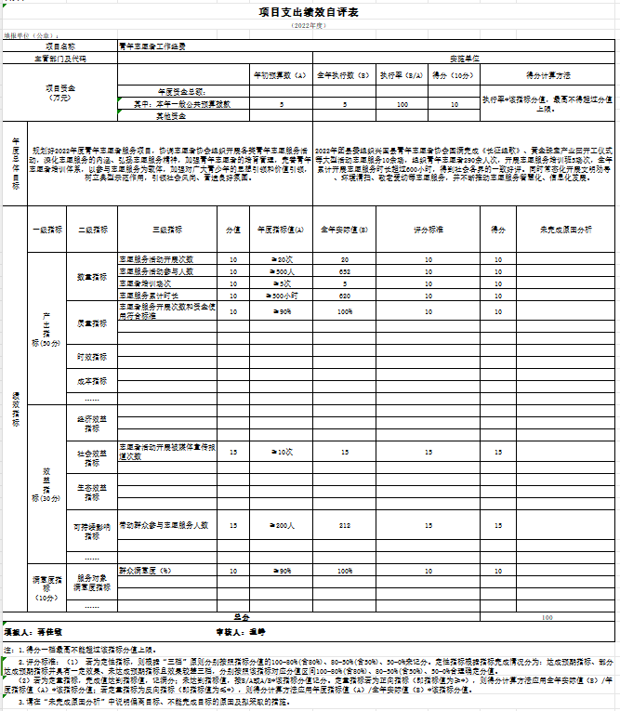
（三）部门评价项目绩效评价情况
本部门公开“青年志愿者工作经费”项目部门评价报告（见附件）。
第四部分 名词解释

（一）财政拨款收入：指本年度从本级财政部门取得的财政拨款，包括一般公共预算财政拨款和政府性基金预算财政拨款。
（二）其他收入：指除“财政拨款收入、上级补助收入、事业收入、经营收入”以外的收入。
（三）年初结转和结余：指以前年度尚未完成，结转到本年按有关规定继续使用的。
（四）基本支出：指行政事业单位，为保障其机构正常运转、完成日常工作任务的支出，其内容主要包括，工资福利支出 、商品和服务支出、对个人和家庭的补助支出三部分。
（五）工资福利支出：反映单位的在职人员和临时人员各类劳动报酬，以及为上述人员缴纳的各项社会保险等费用。
（六）商品和服务支出：反映单位为满足日常工作需要，购买商品和劳务的支出，具体包括;办公费、水费、电费、印刷费、邮电费、差旅费、维修费、公务接待费、福利费等。
（七）对个人和家庭的补助支出：反映政府对个人和家庭的无偿补助支出，具体包括离退休费、抚恤和生活补助、医疗费、住房公积金、助学金、其他等。
（八）“三公”经费支出：指用财政拨款安排的因公出国（境）费、公务用车购置及运行维护费和公务接待费。其中，因公出国（境）费反映单位公务出国（境）的国际旅费、国外城市间交通费、住宿费、伙食费、培训费、公杂费等支出；公务用车购置及运行维护费反映单位公务用车车辆购置支出（含车辆购置税、牌照费），按规定保留的公务用车燃料费、维修费、过桥过路费、保险费、安全奖励费用等支出；公务接待费反映单位按规定开支的各类公务接待（含外宾接待）支出。
（九）机关运行经费支出：指用财政拨款安排的为保障行政单位（包括参照公务员法管理的事业单位）运行用于购买货物和服务的各项资金，包括办公费、印刷费、邮电费、差旅费、会议费、福利费、日常维修费、专用材料及一般设备购置费、办公用房水电费、办公用房取暖费、办公用房物业管理费、公务用车运行维护费以及其他费用。

- 附件

一、项目基本情况
（一）项目概况
贯彻执行党的基本路线、方针和政策，组织实施县委、县政府和团市委部署的以青少年工作为主体的各项任务;组织开展形式多样、适合青少年特点的活动，满足青少年成长成才;领导全县共青团工作、少先队工作，依法对县级青年社团和青少年教育、活动、服务阵地等进行归口管理或业务指导。
（二）项目绩效目标
一是坚持不懈用习近平新时代中国特色社会主义思想教育引领青年,打牢广大青年听党话、跟党走的思想根基。二是深入贯彻落实党的二十大精神,着力提升共青团服务大局、服务青年的实效。三是坚持大抓基层的鲜明导向,着力巩固和夯实团的基层基础。四是纵深推进改革再出发,着力提升团的工作和建设的规范化、科学化、现代化水平。五是坚持和加强党对共青团的全面领导,持续推进全面从严治团。在县委、县政府的关心指导下，项目绩效目标基本完成。
二、绩效评价工作开展情况
（一）绩效评价目的、对象和范围
为加强和规范我委专项资金管理，充分发挥专项资金使用效益，依据相关的法律和规定，制定专项资金使用办法。专项资金的管理和使用应符合财政预算管理的有关规定，遵循公开公平、突出重点、专款专用、注重绩效的原则。

（二）绩效评价原则、评价方法、评价标准
1.科学规范原则。绩效评价应当严格执行规定的程序，按照科学可行的要求，采用定量与定性分析相结合的方法。
2.公正公开原则。绩效评价应当符合真实、客观、公正的要求，依法公开并接受监督。
（三）绩效评价工作过程
项目科室自评，根据资金管理使用情况进行自查，形成项目绩效报告（包括资金投入，使用情况，项目实施情况，取得的成果，存在的问题等）。办公室财务对项目资金拨付、管理、使用情况进行总结分析，按照设定的绩效评价指标进行绩效评价，最后形成综合绩效评价报告。
三、综合评价情况及评价结论（附相关评分表）
（一）综合评价情况
该项目资金立项依据充分，立项程序规范，绩效目标明确，预算编制合理，财政及时下达指标，党校按规定及时进行审批，并第一时间落实资金拨付，保证项目顺利开展，项目均按照上级相关部门要求进行，项目决策正确、项目管理合理、项目完成符合要求、项目的完成效果良好。
（二）评价结论
该项目立项与部门中长期规划目标匹配，立项依据充分，立项规范，项目的申请、设立过程符合相关要求。绩效目标设定合理，设定的绩效目标与事业发展规划相关。项目实际支出与项目计划投入资金的用途相符，资金的拨付有完整的审批程序和手续，符合项目预算批复或合同规定的用途，不存在超标列支相关费用，基本做到了专款专用，不存在截留、挤占、挪用、虚列支出。综合以上项目支出绩效体系，我委2022年度“青年志愿者工作经费”项目绩效自评总分100分。
四、绩效评价指标分析
（一）项目决策情况
项目立项符合法律法规、相关政策、发展规划以及部门职责，并且项目申请、设立过程符合相关要求。
（二）项目过程情况
项目于2022年1月开始实施，于2022年12月全部完成。
（三）项目产出情况
我委为完成青年志愿者工作项目而发生的支出，包括行政工作专项支出和运行维护专项支出。
（四）项目效益情况
一是项目资金严格按照财务管理规定执行，使用合理、
合法，确保了项目的顺利完成，圆满地完成了各个专项任务。二是确保各项管理工作正常开展，有效提升工作效率。
五、存在的问题及原因分析
各项工作较复杂，工作面广，需加强成本分析、绩效管理。下一步改进措施：做好项目评价、审计、考核工作，设计有效的管理指标；进一步科学合理的推进项目资金管理，不断提高项目资金的使用效率。
六、有关建议
我委切实做到财务管理健全规范，没有发生违法违规现象，我委将在以后的工作中加强专项资金的管理使用，严格控制专项资金的开支，提高经费的使用效率。
七、其他还需要说明的问题
无

